МИНИСТЕРСТВО ОБРАЗОВАНИЯ И НАУКИ УКРАИНЫ
КИЕВСКИЙ НАЦИОНАЛЬНЫЙ УНИВЕРСИТЕТ УКРАИНЫ «КПИ»
Факультет Информатики и Вычислительной Техники
Кафедра Вычислительной техники

Лабораторная работа №14
по Компьютерной Электронике

Выполнили:
студенты группы ИВ-41
ФИОТ
Каспич И.В.
Катасонова О.И.
Бригада №1

Киев -2006-

Цель работы: Исследование статических характеристик биполярного цифрового ключа.

Выполнение работы
Величина нагрузки: R_{н}=(10+1*1)*10=110[Ом].
Степень насыщения: 1+N_{бригады}/N_{группы}=1+1/1 = 2
Рассчитаем ключ.
Для построения ключа выбираем транзистор 2N3501. Его параметры:
β=200
I_{к.макс}= 85,5 мА.

I_{кн} = 0,71* I_{к.макс} = 0,71*0,0855 = 0,0607 А
R_{k} = (E_{п} - U)/ I_{кн} = (10 – 0.5) / 0,0607 = 156,5 Ом
R_{б} = (U^{’1’} _{вхмин} – U_{бэмах}) β/(S* I_{кн}) = (4.5-0.6)*200/(2*0.0607) = 6425 Ом

Входная и передаточная характеристики:
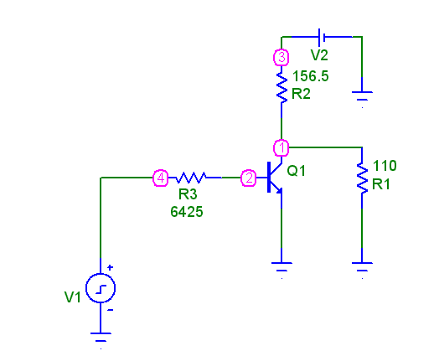

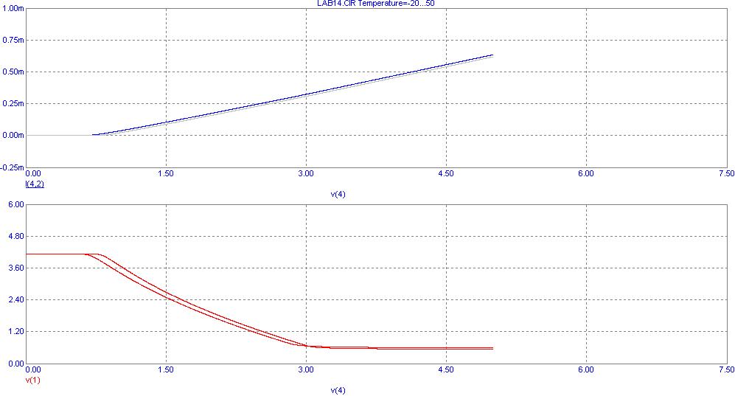
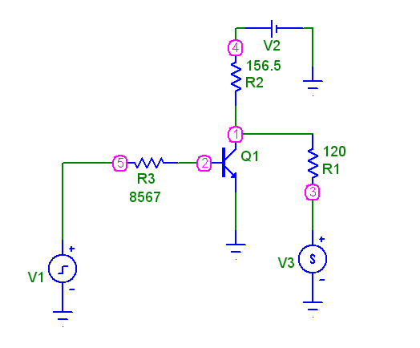

Выходная характеристика:
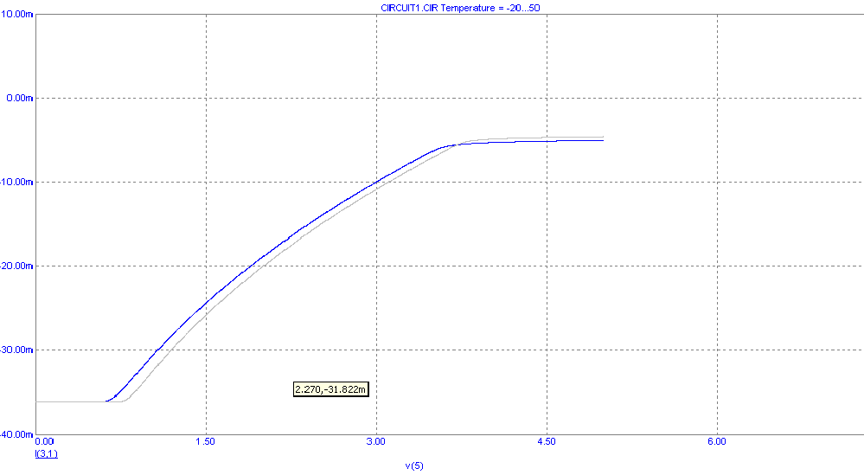

Выводы: При исследовании статических особенностей простейшего насыщенного ключа были замечены такие особенности:
Зависимость характеристик ключа в большой степени зависит от типа транзистора. При неправильном выборе транзистора характеристики ключа в широкой степени варьируются в зависимости от температуры окружающей среды. Однако при нормальной температуре (10-30 градусов Цельсия) ключ работает нормально. Но можно выбрать транзистор так, что характеристики ключа будут мало подвержены температурным изменениям.

При проектировании реальных схем следует учитывать область применения такого ключа, и если предполагается использование устройства в условиях с нормальным диапазоном температур, то можно отдать предпочтение и первому типу транзисторов, в случае если экономически это себя оправдывает.

